２０１９年

中高受験関係の皆様へ
二松学舎大学附属柏中学校・高等学校
校長 芝田 周一
学校説明会のご案内
薫風の候、皆様にはますますご清栄のこととお慶び申し上げます。また、平素より本校の教育活動に対し、格別のご理解とご支援を賜り厚く御礼申し上げます。
さて下記の通り、中学校及び高等学校に関する受験関係者様対象の学校説明会を実施致します。本高等学校は、今年創立５０周年を迎えることとなりました。来年には中学校が１０周年を迎えます。これもひとえに 皆様方のご支援の賜物と深く感謝しております。これを機にさらなる飛躍を目指し、教育改革を継続中です。
この説明会を通じて本校への一層のご理解を深めていただければ幸いです。ご多用のところ誠に恐縮に存じますが、ご担当者様の御出席を宜しくご配慮くださいますようお願い申し上げます。

記

１．開催日時：２０１９年６月１９日（水）１０：００～１２：００頃

２．会場：クレストホテル柏 ４階クレストルーム
〒277‐0842 千葉県柏市末広町14‐1 ℡04‐7146‐1111
JR常磐線・東京メトロ千代田線・東武野田線「柏駅」徒歩２分
※ホテルの駐車スペースには限りがございます。また、駐車料金サービスはございませんので、合せてご了承くださいますようお願い申し上げます。

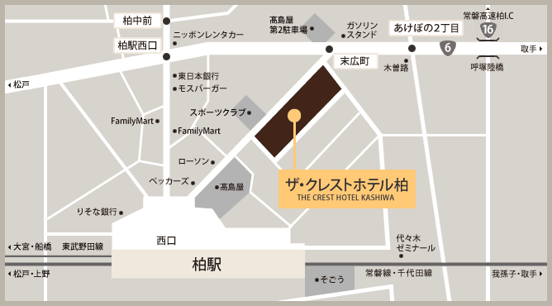
３．内容：・校長挨拶
・副校長挨拶
・教育内容について
・２０１９年度入試結果報告
・２０２０年度入試について

４．申込み方法：出席される方は、６月１２日（水）までに申込票に必要事項をご記入の上、ＦＡＸにて
お送りくださいますよう、お願い申し上げます。なお、送り状は不要です。
※ＦＡＸ番号 ０４－７１９１－５２７６
以上
ＦＡＸ
２０１９年度 二松学舎大学附属柏中学校・高等学校 「学校説明会」
出席します
貴塾・貴団体名
参加者：ご芳名

電話番号 （ ）

日時：２０１９年６月１９日（水） 10時00分～12時頃
場所：クレストホテル柏 ４階 クレストルーム
（千葉県柏市末広町14‐1 ℡04‐7146‐1111）

（ご質問、ご要望等がございましたら記入をお願いいたします）

※ＦAＸを６月１２日（水）までにお願い致します FAX:04-7191-5276

お問い合わせ先：入試広報部長 増田 惠津子
ＴＥＬ：０４－７１９１－５２４２

